*«Достоинство человека обладает огромным созидательным потенциалом, определяя жизнь в обществе и семье, определяя незаслуженно забытый идеал личности, стремящейся к миру в отношениях с Богом и окружающими*.»

*Святейший Патриарх Московский и всея Руси Кирилл*

Благочиние г. Арзамаса Нижегородской митрополии

Департамент образования администрации г. Арзамаса

АФ ННГУ им. Н.И. Лобачевского.

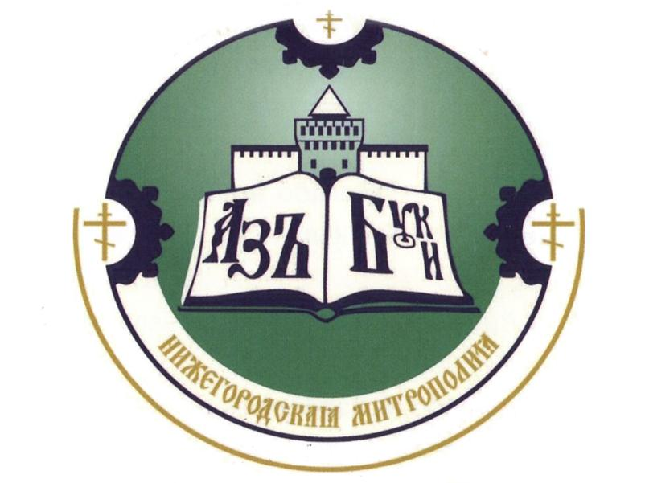

X Арзамасские

сретенские образовательные чтения

***«****К 350-летию со дня рождения Петра I: секулярный мир и религиозность»*

25 февраля 2022 г

АРЗАМАС

25 февраля 2022г, 11.00

**Открытие чтений. Приветствия**

* Кондакова Светлана Геннадьевна, и.о. директора департамента образования города Арзамаса.
* иерей Александр Шишков, помощник благочинного города Арзамаса по образованию и катехизации.

**Выступления:**

1. Иерей Александр Шишков, помощник благочинного города Арзамаса по образованию и катехизации.

**«О теме XXX-ых Международных Рождественских образовательных чтениях, посвященных 350-летию со дня рождения Петра I: секулярный мир и религиозность».**

1. Пяткин Сергей Николаевич, доктор филологических наук, профессор, сотрудник [кафедры русского языка и литературы](https://person.unn.ru/?p=02502) [историко-филологического факультет](https://person.unn.ru/?p=02242)а АФ ННГУ им. Н.И. Лобачевского.

«**Система национального воспитания в работе**

**И. А. Ильина «Путь духовного обновления».**

1. Андронов Алексей Сергеевич, старший научный сотрудник МУЗЕЯ РУССКОГО ПАТРИАРШЕСТВА г. Арзамас

« **Музейная педагогика».**

1. Балахонова Ирина Николаевна, учитель истории и обществознания МБОУ СШ № 7 им. А.П. Гайдара.

**«Гражданско-патриотическое воспитание учащихся на основе культурно-исторического наследия России». (Из опыта работы МБОУ СШ №7 им. А.П. Гайдара).**

1. Колотовкина Светлана Геннадьевна, учитель истории и обществознания МБОУ «Лицей»

«**Формирование духовных ценностей и патриотического сознания через изучение историко-культурного наследия малой родины»  (в рамках реализации ДООП «Историческое краеведение. Нижегородский край в XIX - XX веках»).**

1. Жеребятьева Ольга Ивановна, учитель английского языка МБОУ «Лицей»

**«Система проектной деятельности в формировании духовного и нравственного идеала современных подростков».**